SI-wsb Lab 4
Marcin Rzeźnik
35433
InIN6.PG3

1. Przygotowanie środowska do pracy

2. Regresja logistyczna
2.1. Wczytać zbiór danych Social_Network_Ads.csv.

2.2. Utworzyć macierz zmiennych niezależnych (Age, EstimatedSalary) oraz wektor zmiennych
zależnych (Purchased).
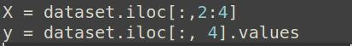

2.10. Wykonać sprawozdanie z realizacji podpunktów 2.1 – 2.9. Przesłać w formie pliku pdf do
serwisu moodle. Plik powinien zawierać następujące informacje:
- Wektor y_pred zawierający dane będące wynikiem predykcji.
Duże ilości zer i jedynek
- Macierz błędów z punktu 2.7. Jakie informacje można z niej pozyskać?
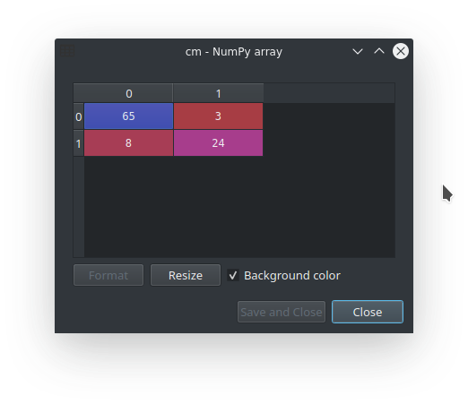
- Wykres z podpunktu 2.8
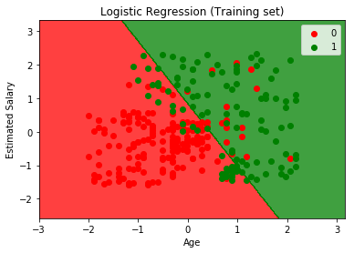

- Wykres z podpunktu 2.9. Jak można ocenić trafnośd klasyfikacji dokonanej przez
model?
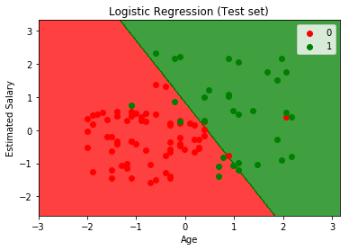

3. K-nn (k nearest neighbours)
3.1. Wczytać zbiór danych Social_Network_Ads.csv.

3.2. Utworzyć macierz zmiennych niezależnych (Age, EstimatedSalary) oraz wektor zmiennych
zależnych (Purchased).

3.10. Wykonać sprawozdanie z realizacji podpunktów 3.1 – 3.9. Przesłać w formie pliku pdf do
serwisu moodle. Plik powinien zawierać następujące informacje:
- Wektor y_pred zawierający dane będące wynikiem predykcji.
Duże ilości zer i jedynek (100).
- Macierz błędów z punktu 3.7. Jakie informacje można z niej pozyskać?
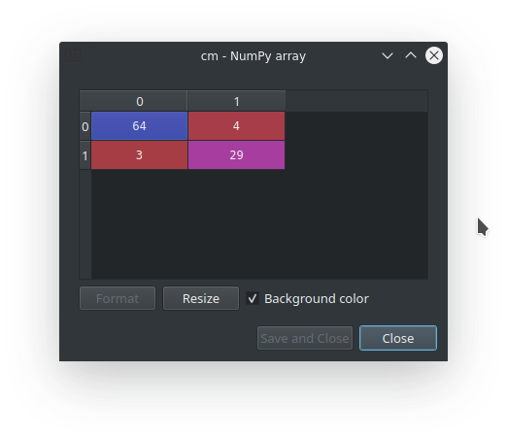

- Wykres z podpunktu 3.8
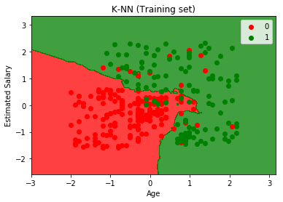

- Wykres z podpunktu 3.9. Jak można ocenid trafność klasyfikacji dokonanej przez model?
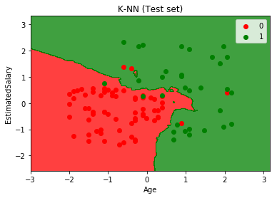

4. Kernel SVM
4.1. Wczytać zbiór danych Social_Network_Ads.csv.

4.2. Utworzyć macierz zmiennych niezależnych (Age, EstimatedSalary) oraz wektor zmiennych
zależnych (Purchased).

4.10. Wykonad sprawozdanie z realizacji podpunktów 4.1 – 4.9. Przesład w formie pliku pdf do
serwisu moodle. Plik powinien zawierad następujące informacje:
- Wektor y_pred zawierający dane będące wynikiem predykcji.
100 zer i jedynek
- Macierz błędów z punktu 4.7. Jakie informacje można z niej pozyskad?
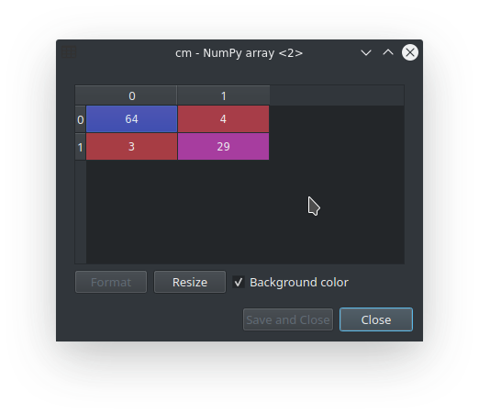

- Wykres z podpunktu 4.8
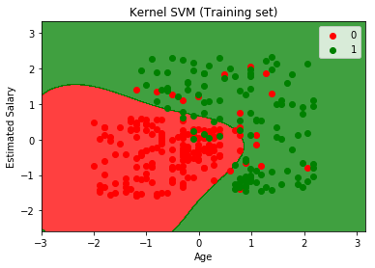

- Wykres z podpunktu 4.9. Jak można ocenid trafnośd klasyfikacji dokonanej przez model?
